
ОЛОН УЛСЫН УЛААНБААТАРЫН ИХ СУРГУУЛЬ
КОМПЬЮТЕР МЭДЭЭЛЛИЙН ТЕХНОЛОГИЙН ТЭНХИМ

Дипломын ажил

Сэдэв: Шатар тоглодог вебсайт
Гүйцэтгэсэн:……………………………………/М.Билгүүн/
Удирдагч багш:…………………………………………/Э.Төгөлдөр/

Агуулга
Оршил............................................................................................................................................................1
НЭГДҮГЭЭР БҮЛЭГ: ТАНИЛЦУУЛГА 2
1.1 Шатар гэж вэ ? 2
1.2 Шатрын үүсэл хөгжил 3
1.3 Сэдвийн үндэслэл 13
1.4 Зорилго 14
1.5 Зорилт 14
ХОЁРДУГААР ХЭСЭГ : Судалгааны хэсэг 14
2.1 Системийн танилцуулга 14
2.2 Төстэй системийн харьцуулсан судалгаа: 15
ГУРАВДУГААР БҮЛЭГ : СИСТЕМИЙН ШААРДЛАГА 16
3.1 Функциональ шаардлагууд: 16
3.2 Хэрэглэгчийн функционал бус шаардлага: 21
3.3 Архитектур сонголт: 22
ДӨРӨВДҮГЭЭР БҮЛЭГ : СИСТЕМИЙН ЗОХИОМЖ 23
4.1 Use case диаграмм 23
4.2 Обьектийн холбоосын диаграмм 25
4.3 Өгөгдлийн ерөнхий схем: 27
4.4 Дэлгэцийн зохиомж 29
4.5 Код: 32
ТАВДУГААР БҮЛЭГ : Ном зүй 34

Ⅰ

Ашигласан зургийн жагсаалт
1.Зураг 1: 4
2 Зураг 2: 8
3 Зураг 3: 23
4 Зураг 4: 24
5 Зураг 5: 25
1.Зураг 6: 25
2 Зураг 7: 26
3 Зураг 8: 26
4 Зураг 9: 27
5 Зураг 10: 27
1.Зураг 11: 28
2 Зураг 12: 28
3 Зураг 13: 29
4 Зураг 14: 29
5 Зураг 15: 30
4 Зураг 14: 30
5 Зураг 15: 31
4 Зураг 16: 31
5 Зураг 17: 32
4 Зураг 18: 32
5 Зураг 19: 33
4 Зураг 20: 33
5 Зураг 21: 34
4 Зураг 22: 35
5 Зураг 23: 35
Ⅱ
Ашигласан хүснэгт жагсаалт
1 Хүснэгт 1: 15

Ⅲ

Оршил

Орчин үеийн веб технологийн дэвшлийн ачаар хүмүүс газарзүйн байршлаас үл хамааран дэлхийн өнцөг булан бүрт байгаа тоглогчидтой онлайн орчинд шатар тоглож, тоглолтондоо дүн шинжилгээ хийж, түүнээс суралцах боломжтой болсон [1].

Цахим шатрын платформууд нь тоглогчдын ур чадварт тохирсон өрсөлдөгчийг автоматаар сонгох үнэлгээний системтэй бөгөөд хангалттай олон тоглолт хийснээр тоглогч өөрийн түвшинд ойролцоо тоглогчидтой өрсөлдөх нөхцөл бүрддэг. Үүнээс гадна уламжлалт шатар төдийгүй 960 шатар, дөрвөн тоглогчтой шатар, гурван удаа шагладаг шатар зэрэг олон төрлийн хувилбарууд хөгжиж байна. Эдгээрээс 960 шатар нь өвөрмөц эхлэлтэй, тусдаа үнэлгээний системтэй гэдгээрээ онцлог бөгөөд өргөнөөр хэрэглэгдэх болжээ. [2]

Мөн тоглогчдын сэтгэл ханамжийг нэмэгдүүлэх зорилгоор тоглолтын шинжилгээ, бодлого бодох систем, томоохон онлайн тэмцээнүүд зэрэг нэмэлт үйлчилгээнүүд цахим шатрын платформуудад нэвтэрч хэрэглээ улам бүр нэмэгдсээр байна. Энэхүү төслийн хүрээнд дээрх онцлогуудыг бүгдийг нь агуулсан, онлайн шатар тоглогчдын хэрэгцээг хангахуйц боловсролын шатрын вебсайтыг загварчлах, системийг зохион байгуулах, веб хөгжүүлэлтийн “Next.js”, “Tailwind” болон шатрын “Chess.js”, “Stockfish.js” технологиудыг ашиглан хөгжүүлэх зорилготой болно.

НЭГДҮГЭЭР БҮЛЭГ: ТАНИЛЦУУЛГА

1.1 Шатар гэж юу вэ?
Шатар нь хоёр тоглогч шатрын хөлөг дээр байрлах бодуудыг тогтоосон дүрмийн дагуу ашиглан өрсөлддөг, дэлхий даяар сая сая тоглогчтой, хамгийн эртний бөгөөд хамгийн алдартай стратегийн хөлөгт тоглоомуудын нэг юм. 1500 орчим жилийн өмнө Энэтхэгт үүссэн энэхүү тоглоом нь хаана, хэн зохиосон гэдэг нь тодорхойгүй байдаг ба анхны нэр нь “Чатуранга” байжээ.
Энэтхэгийн хаад ноёд болон цэргийн захирагч нар төв Азийн нүүдэлчдийн арми Энэтхэгийн хойд хэсгээс довтлох үед хэрхэн ухаалгаар тулалдахыг суралцах хэрэгтэй болжээ. Төвөгтэй дайны тоглоомд ялахын тулд оюун ухаанаа ашиглах хэрэгтэй бөгөөд он цагийн явцад маш олон хувьслийг давжээ. Харамсалтай нь энэхүү логик таамаглалыг батлах археологийн олдвор байхгүй байна.
Энэтхэгийн дараа шатар Иранд болон Персид нэвтэрч дээд давхаргын хүмүүс нь тоглож эхэлсэн байна. Шатар нь зөвхөн хэрхэн тулалдахыг заагаад зогсохгүй, сэтгэл хөдлөлөө хянах, хэрхэн тогтвортой байхыг заадаг байжээ. Сасанидын эзэнт гүрнийг үндэслэгч I Ардашир ийн хэлсэн нь гайхахаар зүйл биш байлаа: "Шатар тоглож мэдэхгүй Падишахыг (Падишах нь Перс, Иран улсын ашигладаг их удирдагч гэсэн утгатай) харах нь надад сонин санагдаж байна. Тэр хаант улсыг хэрхэн удирдах вэ?" гэжээ. Энэ нь Иранд шатар нь язгууртан гаралтай залуусыг хүмүүжүүлэх хэрэгсэл байжээ гэдгийн нотолгоо юм.
Долоо дугаар зуунд Араб улс Ираныг эзэлсэнээр шатартай анх танилцжээ. Исламын ертөнцөд шатар маш хэцүү замыг туулсан ба коран сударт хүн болон амьтны дүрсийг ашиглахыг хориглодог тул шашны хүмүүс шатрыг хориглохыг оролддог байв. Үүнээс гадна шатар нь хүмүүсийг мөрийтэй тоглоомд автуулах, залбирал болон шашны үүргээс нь хөндийрүүлнэ хэмээн шатар тоглох нь цагийн гарз, хүүхэддээ битгий зааж өг гэсэн агуулгатай суртал ухуулга ихээр хийжээ. Шашны зөрчилтэй тулгарсан шатар үүнээс үүдэн хэлбэр дүрсээ өөрчлөх шалтгаан болжээ. Хэлбэр дүрсээ энгийн геометрийн дүрстэй болхоос гадна хямдхан материал ашигласан нь энгийн хүмүүст тоглож эхлэх нөхцөлийг хангасан юм.
Ингэснээр шатар зөвхөн язгууртан, хаад ноёдын тоглоом байхаа больж, жирийн ард иргэдийн дунд өргөн тархах боломжтой болсон байна. Исламын ертөнцөд шатар тоглохыг бүр мөсөн хориглох гэж олон удаа оролдсон боловч хүмүүсийн сонирхол буураагүй бөгөөд харин ч оюун ухаан хөгжүүлдэг, стратеги шаарддаг ухаан шаардах тоглоом гэдгээрээ үнэлэгдэх болжээ.

Шатар Иран улсаас Арабын ертөнцөд нэвтэрсний дараа улам боловсронгуй болж, шинэ дүрэм, тоглох арга барилууд нэмэгдэж эхэлжээ. Дараа нь худалдаа, дайн байлдаан, соёлын солилцоогоор дамжин Европ тивд хүрч, Европчуудын соёлд нийцүүлэн дахин өөрчлөгдөн хөгжсөн байна. Ингэснээр өнөөдрийн бидний мэддэг орчин үеийн шатар үүсэх суурь тавигдсан юм.
Арван есдүгээр зууны эхээр шатар нь албан ёсоор спортын нэг төрөл болж анхны дэлхийн аваргыг тодруулах болжээ.
1.2 Шатрын үүсэл хөгжил
Олон зууны турш шинжлэх ухааны эрдэмтэд машинд тархи бүтээх боломжтой талаар таамаглажээ. Арван есдүгээр зууны дунд үеээс хэд хэдэн том хэмжээний электрон тооцооллын машинууд бүтээгдсэн бөгөөд эдгээр нь сэтгэлгээний процесст маш ойрхон зүйл хийх чадвартай байв. Эдгээр шинэ компьютерууд нь голчлон зөвхөн тоон тооцоолол хийх зориулалттайгаар бүтээгдсэн. Тэд нэмэх, үржүүлэх болон бусад арифметик үйлдлүүдийн урт дарааллыг секундэд мянга мянгаар нь автоматаар гүйцэтгэдэг байв. Цаашлаад эдгээр машинууд үг болон бусад ойлголтыг төлөөлсөн элементүүдтэй ажиллахад тохируулан өөрчилж болхоор болжээ.
Тухайн үедээ маш олон газар, шинжлэх ухааны багууд аль хэдийн судалж байсан сэдвийн нэг бол компьютер ашиглан нэг хэлнээс нөгөө хэл рүү орчуулах явдал юм. Ойрын зорилго бол уран зохиол мэт утга төгс утга санаатай орчуулга биш, харин ойлгохоор хэмжээнд хангалттай утга санааг илэрхийлж үг үгээр үгчилэн орчуулах явдал байв.
Тэдгээр тооцооллын машиныг нисэх онгоцны буудлуудад онгоцны хөдөлгөөнийг зохицуулахад туслах, хязгаарлагдмал тооны удаа холын зайн утасны дуудлагыг хамгийн үр дүнтэй чиглүүлэх зэрэг хагас сэтгэлгээний шинж чанартай, давтагддаг бусад олон ажилд ашиглав.
Энэ чиглэлүүдээс өөр нэгэн хөгжүүлж болох зам байсан нь комьютерийн шатрын программ байв. Гэвч энэ нь тухайн үедээ бодит амьдрал дээрх ямар нэгэн асуудлыг шийдэхгүй, хүний амь аврахгүй, цаг зав хэмнэхгүй гэж үзсэн ч үүний цаадах санаа нь өөр зүйл байв. Шатрын прораммыг хөгжүүлснээр бодох, төлөвлөх, шийдвэр гаргах, таамаглах зэрэг бодит ертөнц дээр байдаг бүхий л асуудалд байдаг бас үүнд ашиглаж болох нийтлэг зүйлсд гол учир нь байжээ.

Мөн ямар нэгэн программыг туршихад шатар нь тохиромжтой байв. Шатрын дүрэм нь тодорхой, мөн тооцооллыг зохих түвшинд хийхэд тооцооллын тоо нь тохирсон байсан бөгөөд хүмүүстэй тоглуулах замаар туршиж хэр ухаалаг программ эсвэл хиймэл оюун болсон эсэхийг турших нь үр дүнтэй байв.
Жирийн комьютераас ялгаатай байсан ба тэд тоон тооцооллыг тогтсон дарааллын дагуу хийдэг байсан бол тэдгээр комьютерүүд хүмүүсийн санаа бодол, тэмдэгтүүдтэй ажиллаж алдаа гаргах нь тооцооллын хөгжлийнх нь нэг хэсэг гэдгээрээ байжээ. Мөн зөвхөн буруу болон зөв гэсэн хариултыг биш хамгийн сайнаас эхлээд хамгийн муу зэрэг маш олон төрлийн хариуг өгөх боломжтой байв.
Шатар тоглох машинуудын талаар нэлээдгүй олон уран зохиол байдаг. 18-р зууны сүүлч, 19-р зууны эхэн үед Унгарын зохион бүтээгч Вольфганг фон Кемпелен нь тив даяар олон хүмүүст танигдсан Маэлзел шатрын автомат төхөөрөмжөөрөө Европыг гайхшруулжээ. Эдгар Аллан Погийн аналитик эссэ зэрэг түүний ажиллагааг тайлбарласан хэд хэдэн өгүүлэл удалгүй гарч ирэв. Шинжээчдийн ихэнх нь уг автоматыг дотор нь нуугдсан шатрын мастер ажиллуулдаг гэж нэлээд зөв дүгнэсэн. Хэдэн жилийн дараа яг ямар арга барилтай болох нь ил болсон.
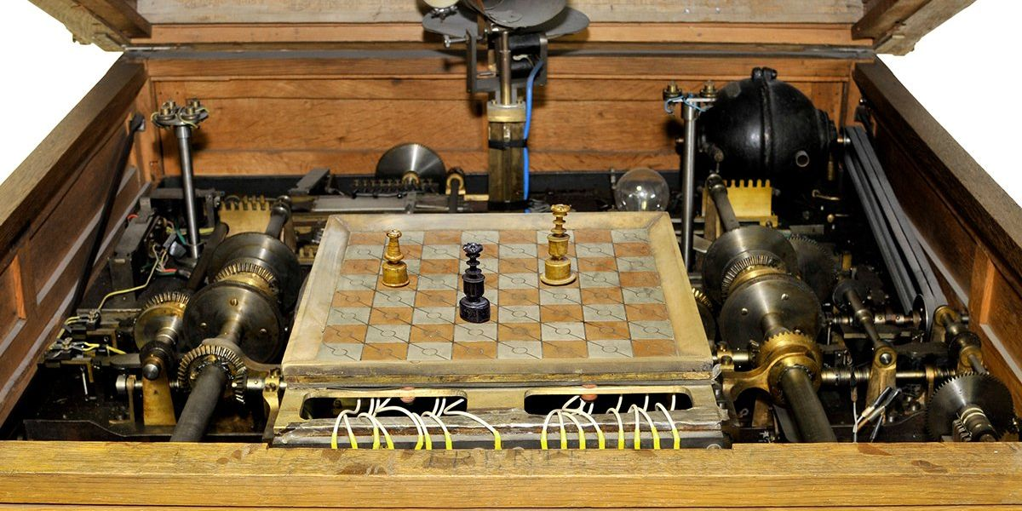
1914 онд Испанийн зохион бүтээгч Л. Торрес и Кеведо шатар тоглох машин зохион бүтээх илүү ухаалаг оролдлогыг хийсэн бөгөөд тэрээр ноён болон тэрэг хоёрын эсрэг ноёны төгсгөлийн тоглолтыг тоглодог төхөөрөмжийг бүтээжээ. Ноён болон тэрэг хоёроор тоглодог уг машин нь хэд хэдэн байдлаар мат хийдэг байв. Ийм төгсгөлийн тоглолтонд ухаалаг нүүдлүүдийг хийхэд тодорхой дүрмүүдийг өгч болох тул асуудал нь харьцангуй энгийн бөгөөд цөөхөн боловч тухайн үеийн хувьд энэ санаа нэлээд дэвшилтэт байсан.
Зураг 1
Мянга есөн зуун тавин онд хэвлэгдсэн Америкийн математикч, цахилгааны инженер, компьютерын эрдэмтэн, криптограф, зохион бүтээгч бөгөөд “мэдээллийн онолын эцэг” гэгддэг бөгөөд мэдээллийн эриний үндэс суурийг тавьсан Клауди Шонэны хэвлэл “Шатар тоглоход зориулсан компьютер програмчлах” нь хамгийн анхны хиймэл оюуны нийтлэл мөн комьпютерийн шатрын үндэс суурийг тавьсан гэж үздэг байна. Тэрээр бид машинд хэрхэн хүн шиг шатар тоглохыг заах вэ хэмээх асуултыг тавьсан ба үүнийгээ энэхүү нийтлэлээрээ тайлбарлажээ.
Мянга есөн зуун дөчин онд комьютер дөнгөж үүсээд байсан тул тухайн санаа нь нилээн дэвшилтэт санаа байв. Тэрээр хэрвээ шатрыг тооцоолж, байрлалд дүн шинжилгээ хийж , түүндээ үндэслэн шийдвэр гаргаж чадвал математикийн бодлогыг бодож, онолуудыг баталж, логик шийдвэр гаргаж шинжлэх ухаанд хувь нэмэр оруулж болно гэж үзжээ.
Клаупи Шонэн тухайн үедээ 7 зүйлийг ирээдүйд комьпютер хийж чаддаг болно хэмээн таамаглаж байжээ. Нэгдүгээрт хөгжмийн салбарт чухал үүрэг гүйцэтгэж дууны давтамжийг засах, басс болон өндөр давтамжуудыг тохируулах гэх мэт зүйлсийг хийж чаддаг болно гэж судалжээ.Энэ нь одоогийн хөгжмийн программ хангамж, дууны багаж хэрэгсэл, төхөөрөмжүүд зэрэг орно. Үүнтэй адил дэд бүтэц, шугам сүлжээ, шинжлэх ухаан, батлан хамгаалах салбарт чухал үүргийг гүйцэтгэнэ хэмээн судалгаа хийж баталсан нь комьютер дөнгөж үүсэх үеийн хамгийн дэвшилтэт судалгаа байжээ.
Комьютерт шатрыг тооцоолуулна гэдэг нь зөвхөн хөлөг дээрх бодуудын байрлал биш юм. Компьютер тоглоомын бүрэн бүтэн зөв зохион байгуулахын тулд хэд хэдэн мэдээллийг хадгалах ёстой байдаг. Үүнд:
- Нэгдүгээрт, хөлөг дээрх бүх бодуудын байрлалыг хадгалах
- Хоёрдугаарт, аль тал нь нүүдэл хийх ээлж эсэхийг тодорхойлох
- Гуравдугаарт, ноён эсвэл аль нэг тэрэг нүүсэн эсэхийг мэдэх шаардлагатай. Энэ мэдээлэл нь маш чухал бөгөөд учир нь ноён болон тэрэг тоглолтын турш огт хөдөлж байгаагүй тохиолдолд л сэлгээг хийхийг зөвшөөрнө. Нэгэнт тэрэг эсвэл ноён нүүсэн бол тухайн талын сэлгээ хийх эрх тоглолтын турш бүрмөсөн алга болно.
- Дөрөвдүгээрт, тоглосон сүүлийн нүүдлийг хадгалах ёстой. Энэ нь en passant-ийг хийх боломжтой эсэхийг тодорхойлоход чухал юм. En passant-ийг зөвхөн анхны байрлалаас хүү 2 нүд урагш нүүхэд зэргэлдээ эсвэл паралель байдлаар айлын хүү байсан үед дараагийн нүүдэл дээр л хийх боломжтой байдаг.
- Тавдугаарт, сүүлийн хүүний нүүдэл эсвэл ямар нэг бодыг идсэнээс хойш хийгдсэн нүүдлийн тоог хянах ёстой. Энэ нь 50 нүүдлийн дүрмийн улмаас шаардлагатай бөгөөд хэрэв дараалсан тавин нүүдэл нь дээрхээс аль нэг нь гараагүй тоглоомыг тэнцээ гэж үзнэ. Иймд шатрыг комьютерт зориулж хөгжүүлэх нь хэцүү байдаг.
Шатарт аль тоглогч түрүүлж нүүхийг шийдэхээс бусад тохиолдолд санаандгүй эсвэл тохиолдлын элемент гэж байдаггүй. Хөзөр, шоо зэрэг тоглоомуудаас ялгаатай нь шатар нь хөзөр холих, шоо хаях гэх мэт санамсаргүй байдлыг агуулдаггүй. Түүнчлэн, шатар бол мэдээлэл дээр тулгуурладаг тоглоом юм. Энэ нь хоёр тоглогч хоёулаа хөлгийг бүхэлд нь харж, өмнөх бүх нүүдэлд дүн шинжилгээ хийх боломжтой. Энэ чанар нь жинхэнэ амьдрал дээрх асуудлыг шийдэхэд ашиглаж болно гэсэн санааг баталсан.
Математикийн оршихуйн онол нь ямар нэг зүйл гарцаагүй оршин байдаг ч бид хэрхэн яаж түүнийг олж, илрүүлж батлахаа мэдэхгүй байгаа гэсэн санаа байдаг. Үүнтэй адил зүйл шатарт ч мөн байдаг. Шатрын ямар нэг байрлал нь цагаан нь ялж байна, хар нь ялж байна, тэнцүү байна гэсэн энэ 3 төлвийн аль нэг л байх боломжтой. Мөн эхний байрлал нь цагаан хар хоёулаа тэнцүү байдаг ба төгс тоглолтыг хийснээр ямар ч бүх тоглолт тэнцэх ёстой байдаг. Энэхүү төгс хариуг математикийн үүднээс тооцоолох боломжтой бөгөөд оршин байдаг ч яг одоогийн комьпютераар энэ нь боломжгүй зүйл юм. Энэ нь шатрыг улам сонирхолтой болгодог.
Ним гэх мэт зарим математикийн тоглоомуудад энгийн үнэлгээний функц нь байрлал хожиж байгаа эсвэл хожигдож байгаа эсэхийг тодорхойлж чаддаг. Хэрэв ийм функц байгаа бол төгс тоглох чадвартай машин зохион бүтээх нь хялбар байх болно. Гэсэн хэдий ч шатар мэт нарийн төвөгтэй тоглоомуудад ийм энгийн функц байхгүй тул ухаалаг шатар тоглох программыг хөгжүүлэхэд илүү төвөгтэй болгодог. Учир нь тоглоомын эхэнд 30 ширхэг боломжит нүүдэл байдаг бол ойролцоогоор 40 нүүдэл нүүсний дараа 10-ийн 120 зэрэг боломж бий гэж үздэг байна. Хэрвээ комьютер нэг боломжийг нэг микро секундэд тооцоолох боломжтой гэж үзвэл 10-ийн 90 зэрэгтэй тэнцэх хэмжээний жилийг зөвхөн эхний нүүдлийг зөв нүүхэд тооцоолох боломжтой. Нэмж хэлэхэд сансар огторгуйг 10-ийн 10 зэрэг жилийн настай гэж үздэг
Эдгээр шалтгаанд үндэслэн Клауди нь төгс программаас илүү чадварлаг эсвэл шилдэг тоглогчдийн хэмжээнд хүрэх программыг бүтээх нь илүү үр дүнтэй гэж үзжээ. Тухайн үед шатрын зөв нүүдлийг тооцход хоёр арга их алдартай байсан ба эхнийх нь өгөгдсөн байрлалд өмнө нь нүүж байсан шилдэг нүүдлийг нүүх, эсвэл өгөгдлсөн байрлалд өмнө нь нүүсэн нүүдлүүдээс санаандгүй байдлаар сонгох байв. Клауди үүнийг ямар тооцоолол хийлгүй цэвэр азанд найдсан гэж үзсэн ба тодорхой хүрээнд тооцооллыг хийж нүүх нь түүний гол зорилго байв.
Клод Шэнноны 1950 онд хэвлүүлсэн “Programming a Computer for Playing Chess” өгүүлэл нь компьютерийн шатрын салбарын суурь бүтээлүүдийн нэг гэж өргөнөөр хүлээн зөвшөөрөгддөг. Учир нь тэрээр шатрыг хайлт ба үнэлгээний асуудал гэж тодорхойлон, бүх боломжит нүүдлийг сохроор шалгах арга нь тооцооллын хувьд боломжгүй гэдгийг оновчтой тайлбарласан байдаг.

Тэрээр хоёр өөр стратегийг санал болгосон:
- Бүх нүүдлийг тогтмол гүнд бүрэн өргөнөөр шалгах. Жишээ нь brute-force хайлт
- Шагласан, бод хожсон, байрлал сайжруулсан нүүдлүүдийг гүнзгий судалж тэднээс сонгон шалгаруулж, мэдлэгт суурилсан хайлт хийх
Техникийн хувьд Шэннон дараах үндсэн ойлголтуудыг урьдчилан тодорхойлсон:
- Материал болон байрлалыг хослуулсан ойролцоо үнэлгээний функц буюу evaluation function
- Ээлжлэн хамгийн их/бага утгыг сонгох шийдвэрийн зарчим бөгөөд өнөөгийн minimax алгоритм юм
- Тогтворжсон байрлалд хүрэх хүртэл тооцооллыг үргэлжлүүлэх (quiescence ойлголт)
- Нүүдлийг ач холбогдлоор нь эрэмбэлэх h(P, M) функц (check, capture зэрэг шахсан нүүдлийг түрүүлж шалгах)
Орчин үеийн шатрын engine-үүд alpha–beta pruning, iterative deepening, transposition table, NNUE зэрэг дэвшилтэт аргууд ашигладаг ч үндсэн философи нь Шэнноны өмнө дурьдсан 1 болон 2-р хандлагатай нийцсээр байна. Түүний үзэж байснаар шатрын програмчлал нь автомат схем зохиох, утасны дуудлагын маршрут, математик, орчуулга, стратегийн шийдвэр гаргалт, хөгжмийн зохиол ,логик дүгнэлт зэрэг илүү өргөн хүрээний AI асуудлуудын суурь болно гэж үзжээ.
Дээрх аргуудыг тайлбарлавал alpha–beta pruning нь minimax хайлт хийж байхдаа ямар ч нөхцөлд хамгийн сайн хариу болж чадахгүй мөчрүүдийг эрт тайрч хаяна. Ингэснээр ижил гүнд илүү олон нүүдэл шалгаж цаг хэмнэнэ. Minimax-д max тал буюу өөрийн талд хамгийн их үнэлгээтэй нүүдлийг сонгож min тал буюу өрсөлдөгчид хамгийн бага үнэлгээтэй хариуг сонгоно. Дайсанд хамгийн муу болон надад хамгийн сайн байх боломжгүй мөчрүүдийг цааш хайхгүй тайрах юм. Учир нь тэр мөчир үргэлжлээд сайжирлаа ч өрсөлдөгч аль хэдийн түүнээс илүү сайн хамгаалалт олчихсон ба тиймээс энэ мөчир эцсийн сонголтод таарахгүй. Мөн шаг, бод хожих гэх мэт илүү сайн нүүдэл олдох боломжтой тал руу хайдаг. Α–β нь нүүдэл эрэмбэлэлт сайн байх тусам тооцоолол сайжирдаг. Альфа-бета тайралт нь минимаксын эцсийн шийдвэрийг өөрчлөхгүй. Үүний оронд эцсийн үр дүнд нөлөөлж чадахгүй мөчрүүдийг арилгадаг. Үүний зорилго нь сайн тоглолтыг таамаглалын дагуу оновчтой алхамыг тооцоолох , тоглоомын модонд үнэлэгдсэн зангилааны тоог багасгаж тооцооллын үр ашгийг сайжруулахын зэрэгцээ оновчтой байдлыг хадгалах юм.

Энэхүү арга нь алгоритмдаа дараах хувьсагчдийг ашигладаг ба үүнд :
- P – Одоогийн шатрын байрлал
- D – Үлдсэн хайлтын гүн
- Альфа – Тоглогчийн хувьд одоогоор баталгаатай байгаа хамгийн сайн утга
- Бета – Дайсны тоглогчийн хувьд одоогоор баталгаатай байгаа хамгийн муу утга
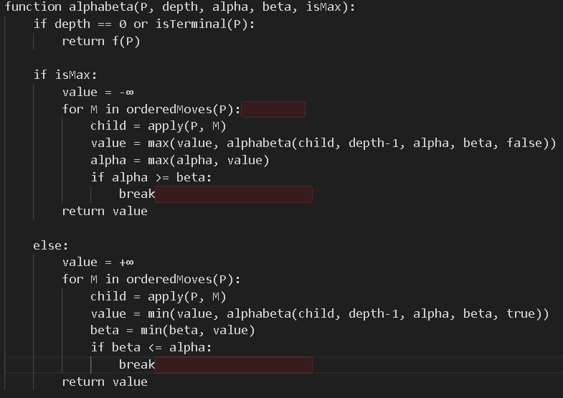
- IsMax – Одоогийн зангилаа хамгийн их хол хүргэж буй зангилаа эсэхийг заана
Зураг 2
Iterative Deepening нь цаг дуусах хүртэл давтаж гүнзгийрүүлдэг бөгөөд цаг дуусахад engine үргэлж сүүлд дууссан гүнгийн хамгийн сайн нүүдлийг олно. Учир нь гүн 3 дээр олсон хамгийн сайн нүүдэл ихэнхдээ гүн 4 болон 5 дээр ч сайн байдаг гэж үздэг.
Transposition Table нь шатрын адил байрлалд өөр өөр нүүдлийн дарааллаар хүрч болно гээд үүнийг transposition гэдэг. Нэг байрлалыг 1 удаа бодчихоод дараа нь өөр замаар дахиад тэр байрлал гарч ирвэл дахин бодохгүй, өмнөх үр дүнг шууд ашиглана. Харин NNUE нь шатрын байрлалыг хурдан бөгөөд нарийвчлалтай үнэлэх зориулалттай, CPU дээр үр ашигтай ажиллахаар бүтээгдсэн мэдрэлийн сүлжээний үнэлгээний систем юм.
Тухайн үед компьютерийн санах ой маш бага, маш удаан, magnetic drum гэх мэт маш удаан хадгалалтын төхөөрөмж ашигладаг байсан. Компьютер 1 микросекундэд 1 хувилбар шалгаж чадна гэж боддог байжээ. Тэр үеийн хувьд энэ бол маш өөдрөг таамаг байсан гэхдээ асуудал нь хурд биш байлаа. Шатарын нэг байрлалд дунджаар 30–35 боломжит нүүдэл байдаг. Хэрэв 1 нүүдэлд 30 хувилбар гэж үзвэл 2 нүүдэлд 30², 3 нүүдэлд 30³, 4 нүүдэлд 30⁴ ,n нүүдэлд 30ⁿ боломж гэсэн үг. Үүнийг дараах байдлаар илэрхийлэх ба үүнээс үзвэл бүх модыг шалгаж дуусгах боломжгүй.
- b = branching factor (нэг байрлал дахь боломжит нүүдлийн тоо)
- d = хайлтын гүн
- $b^{d}$
Яг хожил эсвэл хожигдол гэж тооцох арга байхгүй тул Шэннон ойролцоо үнэлгээ гаргасан. “Ойролцоо үнэлгээний функц” буюу ОҮФ, англиар approximate evaluation function нь тоглоом эсвэл шийдвэрийн системийн төлөв гэх ба жишээ нь шатрын байрлал бүрийг нэг тоон утгад хөрвүүлж, тухайн төлөв хэр сайн эсвэл муу байгааг хурдан ойролцоогоор үнэлдэг функц юм. ОҮФ нь шатар дахь хожих, тэнцэх, хожигдох зэрэг эцсийн үр дүнг бүх хувилбараар нь төгс тооцоолох боломжгүй тул хайлтын гүн, хугацаа, санах ойн хязгаарлалтыг даван туулах зорилгоор бий болсон.
1970–1989 онд компьютер шатар нь туршилтын түвшнээс бодит тэмцээний нөхцөлд ажилладаг, олон улсын хэмжээнд өрсөлддөг систем болтлоо хөгжсөн. Энэ хугацаанд тэмцээнүүд нь программ хөгжүүлэгчдийг “цаг, санах ой, найдвартай ажиллагаа” гэсэн бодит хязгаар дунд хамгийн зөв шийдлийг хурдан олох арга барил руу түлхэж, эцэст нь хүчтэй engine-үүдийг тодорхойлдог стандартуудыг бий болгосон.
Тухайн үеийн тэмцээнүүд компьютер шатрын хувьд “туршилтын лаборатори” шиг үүрэг гүйцэтгэсэн. Учир нь нэг алгоритм цаасан дээр сайн харагдавч бодит тоглолтын цагийн хяналт, холбооны алдаа, программын bug, машин болон серверийн хүчин чадлын ялгаа зэрэг нөхцөл дээр үнэхээр ажиллаж чадаж байна уу гэдэг нь тэмцээн дээр л тод харагддаг байсан.
Тухайн хугацаанд ихэнх хүчтэй программууд minimax хайлтыг α–β pruning-тэй хослуулж ашиглах чиглэл рүү хөдлөх болсон. Α–β pruning-ийн үндсэн зорилго нь “үр дүнд нөлөөлөхгүй мөчир”-үүдийг эрт тасалж, ижил хугацаанд илүү гүн бодох боломж гаргах явдал юм. Өөрөөр хэлбэл сайн эрэмбэлэлттэй үед engine илүү гүн тактик харах чадвартай болж, тэмцээнд тогтвортой оноо авах нөхцөл бүрддэг.
Iterative Deepening нь цаг дуусах хүртэл хайлтын гүнийг 1-ээр нэмэгдүүлэн давтаж боддог арга юм. Ингэснээр цаг дуусах мөчид engine заавал хамгийн сүүлд амжилттай дуусгасан гүнгийн хамгийн сайн нүүдлийг гаргаж чадна. Учир нь гүн 3 дээр олсон гол салаа ихэнх тохиолдолд гүн 4, 5 дээр ч суурь зөв чиглэл болж өгдөг тул давтан гүнзгийрэх тусам сонголт улам сайжирдаг гэж үздэг.
1980-аад онд хүчтэй шатрын тооцоолол нь зөвхөн лабораторийн судалгаа байхаа больж, хэрэглэгчдийн гар дээр очсон “бодит бүтээгдэхүүн” болсон. Ялангуяа тусгай зориулалтын шатрын төхөөрөмжүүд болон гэрийн компьютерт зориулсан программ хангамжууд өргөн тархсанаар хүмүүс анх удаа “engine”-ийн хүчийг өдөр тутамдаа мэдэрч эхэлсэн. Энэ үед Mephisto зэрэг төхөөрөмжүүд хүчтэй engine-үүдтэйгээ нэрд гарч, тэмцээнүүдэд тогтмол амжилт үзүүлж байсан нь тухайн үеийн тусгай төхөөрөмжүүд хэр хурдтай хөгжиж байсны бодит жишээ юм.
Шатрын программын хөгжилд нэг том алхам нь хэрэглэгчдэд зориулагдсан, олон платформд түгээгддэг “нийтийн бүтээгдэхүүн” бий болсон явдал юм. Chessmaster зэрэг программ нь шатрын engine-ийг “суулгаад ашигладаг” энгийн ойлголт болгон хэвшүүлж, engine-ийг тусгай баг, судалгааны төвүүдийн хүрээнээс гарган гэр ахуйн компьютерийн програм хангамжийн зах зээлд авчирсан. Үүний үр дүнд шатрын программ ашиглах нь мэргэжлийнхэн төдийгүй сонирхогчдын хувьд ч хэвийн дадал болж эхэлсэн.
Гэхдээ өрсөлдөх чадварын бодит “эргэлтийн цэг” нь зөвхөн engine хүчирхэгжсэнээс илүүтэйгээр мэдээлэл удирдах чадвар огцом сайжирсантай холбоотой. ChessBase төрлийн шатрын өгөгдлийн сан бий болсноор “хамааралтай тоглолтуудыг олох”, “өрсөлдөгчийг судлах”, “нэг байрлалтай холбоотой олон тоглолтыг шүүх” зэрэг ажлууд номын сан, сонин сэтгүүл ухах удаан процессоос гарч, хайлт болон шүүлтүүртэй хурдан шуурхай ажил болсон. Өөрөөр хэлбэл дээд түвшний шатрын бэлтгэлд хамгийн үнэтэй зүйл болох цаг маш их хэмнэгдсэн.
Өгөгдлийн сангийн санаа нь зөвхөн хэрэглээний тал дээр биш, харин элит шатрын тоглогчдийг хэрэгцээг шийдсэн шийдэл байсан. Шилдэг тоглогчид тодорхой өрсөлдөгчийн эсрэг ямар хувилбар сонгодог, ямар мөчид алдаа гаргадаг, ямар бүтэцтэй тоглодог гэдгийг баримтад тулгуурлан судлах шаардлагатай. Энэ хэрэгцээг database хангаж өгсөнөөр бэлтгэл нь таамаглал биш нотолгоонд суурилсан (data-driven) хэлбэрт илүү ойртсон.
Дараагийн хамгийн нөлөөтэй алхам нь database-ийг хүчтэй engine-тай нэг орчинд нэгтгэсэн явдал юм. Fritz зэрэг engine-үүд нь database-ийн экосистем дотор шинжилгээ хийх боломжийг өргөжүүлж, хэрэглэгч байрлалаа сонгоод шууд engine-ээр бодолт хийлгэдэг тогтолцоог бий болгосон. Энэ загвар нь өнөөдөр ч хэвээрээ ба эхлээд database-ээр “ямар байрлал хамгийн чухал вэ?” гэдгийг олно, дараа нь engine-ээр “энд зөв нь юу вэ?” гэдгийг тооцоолно. Ийм интеграц нь мэргэжлийн шатарчдын бэлтгэлийг системчилж, зорилтот болгосон.

1990-ээд оны дунд үеийн Deep Blue–ийн түүх нь олон нийтэд “компьютер хүнээс хүчтэй болж чадна” гэдгийг хамгийн тод харуулсан бэлгэдэлт үйл явдал болсон. Гэхдээ академик бичвэрт нэг зүйлийг маш тодорхой хэлэх нь чухал ба Deep Blue нь өнөөгийн “сурч хөгждөг мэдрэлийн сүлжээ” систем биш, харин хайлт + нарийн үнэлгээ + тусгай hardware дээр тулгуурласан инженерчлэлийн оргил байв. Тухайн системийн хүч нь асар олон байрлалыг секундэд бодох чадвартай тооцооллын нөөц, параллель архитектур, мөн шатрын мэдлэгийг шингээсэн үнэлгээний функц зэрэгт төвлөрч байсан.
Deep Blue бол хүч чадлын түүх бол, онлайн шатар бол хүртээмж ба соёлын түүх юм. Вэб бүрэн хөгжөөгүй үед ч telnet дээр суурилсан серверүүд (ASCII) гарч ирснээр хүмүүс алсын зайнаас бодит цагийн тоглолт хийх боломжтой болсон. Internet Chess Server зэрэг эхний серверүүдээс эхлээд үнэлгээ , чат, тэмцээний зохион байгуулалт, тоглолт хадгалах зэрэг өнөөдрийн платформуудад байдаг суурь соёл бүрэлдсэн. Энэ нь шатрын орчныг зөвхөн тэмцээнээр хязгаарлагдахгүй, өдөр тутмын онлайн дадал болгосон гэдгээрээ маш том өөрчлөлт юм.
Database ба engine-ийн хослол нь шатрын бэлтгэл эдийн засгийг өөрчилсөн. Өмнө нь нэг мөчир дээр хэдэн өдөр суух шаардлагатай байсан бол одоо олон мянган тоглолтоос яг хэрэгтэй байрлалуудыг шүүж аваад engine-ээр богино хугацаанд баталгаажуулах боломжтой болсон. Үүний практик үр дагавар нь хайлтын гүн асар их болсон, хамгаалалтын нарийвчлал өссөн, дээд түвшинд тэнцэх хувь нэмэгдэх хандлага гарсан зэрэг юм
2000-аад он гэхэд engine-үүдийн хүч дээд түвшний хүмүүсээс давсан нь практик утгаараа бараг тодорхой болсон. Тиймээс “хүн vs engine” асуултаас илүү “engine vs engine” өрсөлдөөн, мөн engine-ээр дамжуулж хүний сургалт сайжруулах чиглэл давамгайлсан. Энэ үед Deep Fritz зэрэг хүчтэй engine-үүд дэлхийн шилдгүүдтэй тоглон, engine-ийн давуу байдлыг бодит тэмцээний үр дүнгээр харуулсан жишээнүүд гарч байсан нь үүнийг тодруулж өгдөг.
Энэ үеийн хөгжлийн нэг чимээгүй боловч маш чухал хүчин зүйл нь стандарт протоколууд юм. UCI зэрэг стандарт бий болсноор engine-үүд олон төрлийн GUI, database орчинд хамт ажиллах боломжтой болсон. Энэ нь хэрэглэгчийг нэг программ гэхгүй, харин хүссэн интерфэйс ,хүссэн, engine хүссэн өгөгдлийн сантай хослуулах модульчлагдсан загварыг бий болгосон. Үүний нөлөөгөөр шатрын программ хангамжийн экосистем улам хурдтай өргөжсөн.

Дараагийн шатанд шатар бүрэн “web-native” болж, тоглох, бодлого бодох, хичээл үзэх, анализ хийх, нийгэмлэг үүсгэх зэрэг бүх үйлдэл нэг платформд төвлөрөх болсон. Chess.com нь “all-in-one” үйлчилгээний жишээ бол, lichess нь нээлттэй эх, хандивт суурилсан, олон нийтэд чиглэсэн загвараараа ялгарсан. Аль аль нь өмнөх үеийн онлайн серверүүдийн соёлыг өвлөсөн ч, веб болон мобайл технологийн тусламжтайгаар хэрэглэгчийн туршлагыг илүү хурдан, илүү өргөн хүрээнд түгээж чадсан.
Engine-ийн ертөнцөд нээлттэй эхийн том төлөөлөл нь Stockfish юм. Түүний хөгжил нь хамтын хөгжүүлэлт, тасралтгүй шинэчлэлт, олон хөгжүүлэгчдийн хувь нэмрээр хүчирхэгжсэн загварыг илэрхийлдэг. Энэ нь “хамгийн хүчтэй engine заавал хаалттай арилжааны бүтээгдэхүүн байх албагүй” гэдгийг баталж, шатрын анализын хэрэгсэл олон нийтэд хүртээмжтэй болсон бодит суурь болж өгсөн.
Сүүлийн том өөрчлөлт нь мэдрэлийн сүлжээ, өөрөө тоглон суралцах (self-play reinforcement learning) аргууд хүчтэйгээр орж ирсэн явдал. AlphaZero төрлийн системүүд нь классик engine шиг гар аргаар зохиосон үнэлгээ + маш их хайлтаас өөрөөр, байрлалыг үнэлэх болон нүүдлийг чиглүүлэх хэсгийг их хэмжээний сургалтаар шийдсэн. Үүний нөлөөгөөр engine-ийн тоглолтын хэв маяг, урт хугацааны төлөвлөлт, позицион үнэлгээний чанарт шинэ хандлага бий болсон. Leela Chess Zero (Lc0) нь энэ санааг нээлттэй эхийн хэлбэрээр олон нийтийн хүчээр хөгжүүлсэн жишээ бөгөөд neural network сургалт, тооцооллын нөөц (ихэвчлэн GPU) шаарддаг шинэ бодит байдлыг харуулдаг.
Ингэснээр компьютер шатрын хөгжил нь нэг л зүйл рүү чиглэж ирсэн нь тодорхой харагдах ба engine-үүд хүний өрсөлдөгч байх үеэсээ хальж, өнөөдөр шатрын бэлтгэл, онлайн тоглолт, дамжуулалт, пост-анализ зэрэг бүх үйл ажиллагааг тэтгэдэг дэд бүтэц болсон. Database, engine, протокол стандарт, онлайн платформ, нээлттэй эх, neural network сургалт зэрэг нь нийлж орчин үеийн шатрын “экосистем”-ийг бүрдүүлж, шатрын соёл болон өрсөлдөөнд урьд өмнө байгаагүй хүртээмж ба нарийвчлалыг авчирсан гэж дүгнэж болно.
Интернет болон веб технологи хөгжихийн хэрээр онлайн шатрын платформууд өргөн дэлгэрч, тоглогчид газарзүйн байршлаас үл хамааран хүссэн үедээ дэлхийн өнцөг булан бүрт байгаа тоглогчидтой шатар тоглох боломжтой болжээ.

1.3 Сэдвийн үндэслэл

Онлайн шатрын платформууд сүүлийн жилүүдэд эрчимтэй хөгжиж олон шинэлэг онцлогуудыг агуулах болсон ч, дэлхий даяар өргөн хэрэглэгдэж байгаа тэдгээр системүүд нь хэрэглэгчдэд ашиглахад хэт төвөгтэй байдал үүсгэж байна [5].
Chess.com нь дэлхий даяар 200 сая гаруй гишүүнтэй хамгийн өргөн хэрэглэгддэг онлайн шатрын платформуудын нэг юм. Гэсэн хэдий ч нэгэн харьцуулсан судалгаанд тухайн систем маш олон онцлогуудыг агуулсан боловч олон тооны цэс, сонголтууд нь хэрэглэгчдэд төвөгтэй байдлыг үүсгэж байна гэсэн санаатай олон хүн санал нэгджээ. Жишээ нь нэгэн хэрэглэгч 4 тоглогчтой шатрыг найзуудтайгаа тоглох гэж 1 цаг оролдоод чадаагүй гэжээ [5].
Мөн хэрэглэгчдэд шатрын төлбөртэй үйлчилгээнүүдийг байнга санал болгож, үйлчилгээгээ байнга сурталчилж, хийх үйлдэл, хэрэглэгчийн харагдах байдал нь төлбөрөөс шалтгаалж байгаад сэтгэл дундуур байдаг байна. Жишээ нь Chess.com-ийн төлбөртэй үйлчилгээг худалдаж авсан үед л үйлчилгээ санал болгохоо больж, сурталчилгаанууд арилж, тоглолтын явцад алмаазны тэмдэг хүртэл гарж ирдэг байна. Шатрын бодлого, хичээлүүд мөн тоглолтондоо анализ хийлгэх боломжтой. [6].
Олон зар сурталчилгаа нь шатар сонирхогчдийн сэтгэл ханамжийг бууруулж байна. Зар сурталчилгаа нь бодит биш үзэл санааг сурталчлах, сэтгэл хөдлөлийг удирдах, материализмыг дэмжих, сэтгэл ханамжгүй байдлыг нэмэгдүүлж, өөрийгөө үнэлэх чадваргүй болгох замаар сэтгэцийн эрүүл мэндэд сөргөөр нөлөөлдөг бөгөөд ихэнхдээ хүмүүс үүнийг анзаардаггүй. [7]
Иймд хэрэглэгчдэд энгийн, ойлгомжтой интерфэйс бүхий, зар сурталчилгаанаас ангид, шатар сонирхогчдийн сэтгэлд нийцсэн онцлогуудыг багтаасан боловсролын шатрын онлайн вебсайтын хэрэгцээ шаардлага байна.

1.4 Төслийн зорилго

Хэрэглэгчдэд ашиглахад энгийн, ойлгомжтой интерфэйс бүхий, зар сурталчилгаанаас ангид, шатар тоглогчдын хэрэгцээг хангахуйц онлайн шатрын вебсайтын системийг загварчлах, хөгжүүлэхэд оршино.

1.5 Төслийн зорилт
Төслийн зорилгыг хэрэгжүүлэхийн тулд дараах зорилтуудыг дэвшүүлж байна. Үүнд:
- Ашиглахад ойлгомжтой байдлаар интерфэйсийг зохион байгуулах
- Анхаарлыг сарниулах зар сурталчилгаа, үйлчилгээг санал болгохгүй байхаар хөгжүүлэх, шатрын чадвараа хөгжүүлэх, боловсролд голлон анхаарах
- Хэрэглэгчдийн сэтгэлд нийцэхүйц, шаардлагатай үндсэн онцлогуудыг системд тусгах
- Системийг цаашид өргөтгөн хөгжүүлэх боломжтой, модульчлагдсан бүтэцтэй байдлаар төлөвлөх

ХОЁРДУГААР ХЭСЭГ : Харьцуулсан судалгаа

2.1 Системийн танилцуулга
Шатрын веб суурьтай платформууд нь тоглогчдод өөр өөр онцлог шинжийг агуулсан үйлчилгээгээр хангаж байна. Хамгийн алдартай онлайн шатрын платформууд бол “Chess.com”, “ChessBase.com” юм.
2.1.1 Chess.com
Chess.com нь дэлхийн хамгийн том, хамгийн өргөн хэрэглэгддэг онлайн шатрын платформуудын нэг бөгөөд 200 сая гаруй бүртгэлтэй хэрэглэгчтэй. Тус платформ нь онлайн шатрын цогц орчныг бүрдүүлсэн бөгөөд бодит цагийн тоглолт, өдөр тутмын шатрын бодлого, таавар, сургалтын хичээлүүд, онлайн тэмцээнүүд, тоглолтын дараах шинжилгээний хэрэгслүүд зэрэг олон төрлийн үйлчилгээг хэрэглэгчдэд санал болгодог. [8]
Мөн Chess.com нь уламжлалт шатрын тоглолтоос гадна 960 шатар, гурван удаа шагладаг шатар, дөрвөн тоглогчийн шатар, Bughouse, Crazyhouse, King of the Hill, Antichess, Atomic, Fog of War, Duck Chess, Spell Chess зэрэг олон төрлийн шатрын хувилбаруудыг агуулсан. Эдгээр нь тоглогчдод төрөл бүрийн туршлага хуримтлуулах, өөр өөр стратеги турших боломжийг олгодог. [8]
Түүнчлэн уг платформ нь найзын систем, тоглогчдыг үнэлгээгээр нь эрэмбэлэх, олон түвшний хиймэл оюун ухаантай тоглох, төрөл бүрийн бүлэгт элсэх боломж зэрэг нийгмийн болон сургалтын чиглэлийн олон төрлийн онцлогуудыг багтаасан цогц систем юм. [8]

2.1.2 ChessBase.com
ChessBase.com нь шатрын мэдээлэл, сургалт, дүн шинжилгээний чиглэлд хөгжүүлэгдсэн, мэргэжлийн хэрэглэгчдэд илүү чиглэсэн онлайн платформ юм. Тус платформ нь шатрын мэдээ, тэмцээний тойм, нээлтийн онол, тоглолтын шинжилгээ, их мастеруудын тоглолтууд зэрэг агуулгыг хэрэглэгчдэд хүргэдэг.
ChessBase нь уламжлалт онлайн шатрын платформуудтай харьцуулахад бодит цагийн олон хэрэглэгчийн тоглолтоос илүүтэйгээр шатрын онол, сургалт, өгөгдөлд суурилсан судалгаанд анхаардаг. Ялангуяа ChessBase программ хангамж болон түүний өгөгдлийн сангууд нь мэргэжлийн шатарчид, дасгалжуулагчид, судлаачдын дунд өргөн хэрэглэгддэг. [9]

2.2 Төстэй системийн харьцуулсан судалгаа:
Хүснэгт 1
Онцлог / Платпорм | Chess.com | ChessBase.com | Манай систем
Зорилтот хэрэглэгч | Бүх түвшин | Мэргэжлийн | Бүх түвшин
UI төвөгтэй байдал | Их | Дунд | Бага
Төлбөртэй эсэх | Тийм | Тийм | Үгүй
Сурталчилгаа | Их | Маш их | Байхгүй
AI модель | Байгаа | Байгаа | Байгаа
Тоглолтын анализ | Төлбөртэй | Төлбөртэй | Үнэгүй
Шатрын хувилбарын тоо | Их | Дунд зэрэг | Дунд зэрэг
Боловсрол олгодог | Дунд зэрэг | Маш сайн | Дунд зэрэг
Эх код нээлттэй | Үгүй | Үгүй | Тийм
Анхлан суралцагчидад ээлтэй | Дунд зэрэг | Дунд зэрэг | Ээлтэй

Хүснэгт 2.1-д үзүүлсэнчлэн, Chess.com нь хамгийн олон төрлийн онцлогийг багтаасан боловч интерфэйсийн нарийн төвөгтэй байдал, зар сурталчилгаа болон төлбөртэй үйлчилгээ ихтэй байна. Харин ChessBase.com нь мэргэжлийн түвшний дүн шинжилгээ, сургалтад голлон анхаардаг тул анхан шатны болон энгийн тоглогчдод ашиглахад хүндрэлтэй байдаг. [10]

Манай санал болгож буй систем нь энгийн, ойлгомжтой дизайнтай бөгөөд хэрэглэгчийг нэн тэргүүнд тавьсан зохион байгуулалттайгаар эдгээр хязгаарлалтыг багасгах зорилготой юм. Мөн томоохон платформуудын адил өөрийн гэсэн онцлог бүхий суралцахад чиглэсэн хэрэглэгчдэд тохиромжтой, хэрэглэхэд хялбар, шатрын үндсэн болон чухал онцлогуудыг төвлөрүүлэн хүргэхэд чиглэж байна.

ГУРАВДУГААР БҮЛЭГ : СИСТЕМИЙН ШААРДЛАГА

3.1 Функциональ шаардлага
3.1.1 Хэрэглэгчийн шаардлага

1. Хэрэглэгчийн бүртгэл

Хэрэглэгч шинээр бүртгэл үүсгэх, системд нэвтрэх, гарах боломжтой байна.

Бүртгэл үүсгэхдээ хэрэглэгчийн нэр, и-мэйл, нууц үгийг ашиглана.

Хэрэглэгч мэдээллээ засах функцтэй байх

2. Шатар тоглодог байх
- Бүх боднууд дүрмийн дагуу нүүж болдог байх

Хэрэглэгч хиймэл оюун ухаантай (AI) өрсөлдөх боломжтой байна.
- Хиймэл оюун ухаан нь олон төрлийн түвшин болон (анхан, дунд, ахисан) тоглолтын хэв маягтай байна (дайрдаг, хамгаалдаг, тэнцвэртэй).
- Тоглолтоос гадна тухайн хиймэл оюун ухаан дүртэй байх ба зураг, харилцан яриа дүрдээ тохирсон байна
- Тоглолтын явцад мессеж хүсэлт явуулах боломжтой байх
3. Тоглолтын анализ
- Зөв нүүдлийг хардаг байх

Хэрэглэгч анализын үр дүнг график болон текст хэлбэрээр харах боломжтой байна
- Шатрын хөлөг дээр болон текст хэлбэрээр тухайн нүүдлийг хэр оновчтой эсэхийг хархаас гадна тухайн нөхцөлд нүүж болох сайн нүүдлүүдийг жагсааж харуулна.

4. Шатрын бодлого ба анхан шатны сургалт

Хэрэглэгчид түвшиндөө тохирсон шатрын бодлогуудыг боддог байх
- Бодлогууд нь 1 нүүгээд мадлах, 2 нүүгээд мадлах, материал хожих гэх мэт олон төрөл байдаг ба хэрэглэгчид тохирсон бодлогыг өдөрт нэгийг санал болгоно
- Санал болгохоос гадна нэмэлт (1 нүүгээд мадлах, 2 нүүгээд мадлах, материал хожих гэх мэт) бодлогуудад хэрэглэгч хандаж бодох боломжтой.

5. Хэрэглэгчийн профайл

Хэрэглэгч тоглолтын тоо, хожил, хожигдлын мэдээллийг харах
- Тоглолтын түүхийг бүртгэж, тухайн түүхээсээ хэрэглэгч тоглолтуудыг дахин үзэх боломжтой байх
- Профайл хуудсанд хэрэглэгчийн статистик, зэрэглэл, ахиц дэвшлийг харуулна
- Хэрэглэгчийн үнэлгээг форматаар нь тусдаа харуулхаас гадна сүүлийн 28 хоногоор ахиц дэвшлийг нь хувиар болон үнэлгээгээр харуулна.
- Профайл хэсэгт тухайн тоглогчийн найз, тоглолтын түүх зэргийг бусад тоглогч болон хэрэглэгч өөрөө харах шүүх боломжтой байх

6. Найзын систем

Хэрэглэгч найз нэмэх, найзтайгаа аль ч формат болон төрөлд өрсөлдөх боломжтой.
- Тоглогч бусад тоглогчийг блок хийх боломжтой байх

Онлайн тоглолтод урилга илгээх, хүлээн авах системтэй байна.
- Тоглогчид найз биш тоглогч руу мессеж хүсэлт явуулж болдог байх.
- Хүсэлтийг хүлээн авснаар нэгэн луугаа мессеж явуулах боломжтой болох
- Хүсэлтийг зөвшөөрсөн ч буцаан мессежийг блок хийх боломжтой байх
- Блокоо гаргах боломжтой байх
7. Шатрын бусад хувилбарыг тоглодог байх
- Шатрын бусад хувилбарууд тоглодог байх.
- Жишээ нь 960 шатар нь анхны байрлал санамсаргүй байдлаар үүсдэг бөгөөд уламжлалт шатрын дүрмийн дагуу тоглогдоно
8. Шатрын мэдээнүүдийг хардаг байх
9. Бусад тоглогчийн тоглолтыг үздэг байх
10.Тэмцээнд оролцдог байх
- Тэмцээн нь форматаараа ялгаатай байна
- Тодорхой хугацаанд тойргоор ээлжлэн тоглох байдлаар ялагчийг тодруулна
- Тэмцээнийг үнэлгээний хязгаарлалттай болон хязгаарлалтгүй нээж болдог байх
- Тэмцээн эхлэхээс өмнө бүртгэх хугацаа байх

11. Тоглогчдын үнэлгээгээний жагсаалтыг хардаг байх
- Тоглогчид форматанд үндэслэн жагсана
- Формат бүрт нийт тоглогчид, найзууд дундаа гэж 2 төрлөөр жагсах
- Жагсаалт өдөр бүр тодорхой цагт шинэчдэгдэнэ
12.Хэрэглэгчид мэдэгдэл ирдэг байх
- Тоглолтын үр дүн, урилга, шатрын мэдээллийн талаар хэрэглэгчдэд мэдээлэл очдог байх
13. Тохиргоо
- Хэрэглэгч тоглоомын хөлгийн өнгө, бодны загвар, дуу, форматын сонголт зэргийг тохиргоогоор өөрчлөх боломжтой байх

14.Анхан шатны сургалт

Шинэхэн хэрэглэгчдэд зориулсан богино хэмжээний хичээлд ханддаг бай
15. Хэрэглэгч санал хүсэлтээ админ руу илгээдэг байх

3.1.2 Системийн шаардлага
1. Өгөгдлийг удирдах
- Систем хэрэглэгчийн бүртгэл, тоглолтын түүх, анализын үр дүн, шатрын бодлого,тэмцээний мэдээлэл, харилцааны өгөгдлийг өгөгдлийн санд хадгална.
- Өгөгдөл нь шифрлэгдсэн хэлбэрээр хадгалагдаж, зөвхөн эрх бүхий хэрэглэгч хандана
- Өгөгдлийн сан нь автоматаар нөөцлөгдөж, алдаа гарсан үед сэргээгдэх боломжтой байх.
2. Stockfish.js анализын систем
- Систем нь Stockfish.js моделийг ашиглан тоглолтын нүүдэл бүрийг анализ хийж, муу болон сайн нүүдлийг тодорхойлно.
- Тоглогч хүсэлт илгээсэн үед анализын үр дүнг хэрэглэгч рүү илгээнэ.
- Анализын үр дүн нь нүүдэл тус бүрийн сайн, муу үнэлгээг агуулна.
- Үнэлгээ тооцоолох систем
- Тоглолт бүрийн дараа систем тоглогчийн үр дүн дээр үндэслэн үнэлгээг автоматаар шинэчилнэ.
- ELO алгоритм ашиглан ялалт, тэнцээ, ялагдлын тохиолдолд оноог тооцно.
- Үнэлгээ нь тоглогчийн түвшинг тодорхойлох ба системийн өрсөлдөгчийг тааруулах гол шалгуур болно
4. Булхай шалгах систем
- Систем тоглогчийн нүүдлийг Stockfish хөдөлгүүртэй харьцуулан, 96–100% ижил байвал булхай гэж үзнэ.
- Эхний зөрчил илэрвэл анхааруулга илгээнэ, дахин илэрвэл систем тухайн хэрэглэгчийн бүртгэлийг автоматаар хаана.
- Хэрэв булхайгаар ялагдсан бол тухайн тоглогчид систем үнэлгээг буцаан олгоно.
5.Тэмцээн
- Систем оноо, хуваариарлалт, ялагчийг автоматаар тооцоолно.

3.1.3 Администраторын шаардлага
1. Админ нэвтэрдэг байх
- Хэрэглэгчийн нэр болон нууц үг ашиглан нэвтэрдэг байх
2. Хэрэглэгчийн удирдлага
- Админ хэрэглэгчийн бүртгэлийг хянах, идэвхгүй болгох, сэргээх, устгах боломжтой.
- Булхайцсан хэрэглэгчийн бүртгэлийг баталгаажуулж устгах, эсвэл анхааруулга өгөх шийдвэр гаргана
- Хэрэглэгчийн санал хүсэлтүүдийг хянаж, хариу өгөх.
- Өгөгдлийн менежмент
- Шатрын бодлого, сургалтын хичээл, мэдээ, тэмцээний мэдээлэл зэрэг контентыг нэмж, устгаж, засварлах боломжтой.
- Сургалтын материал, бодлого, дүрмийн тайлбар зэрэг контентыг ангилан байршуулна.
4. Тоглолт ба тэмцээний хяналт
- Админ бүх тоглолтын түүх, анализын үр дүнг хянах боломжтой.
5. Тайлан ба статистик
- Хэрэглэгчийн тоо, тоглолтын тоо зэрэг статистик мэдээллийг хардаг байх
- Тоглолтын нийт дүн, тэмцээний үр дүн, идэвхтэй хэрэглэгчдийн тоо зэрэг мэдээллийг график байдлаар харуулах.
- Хэрэглэгчийн тоо, тоглолтын тоо зэрэг статистик мэдээллийг хардаг байх
- 7 хоногт дор хаяж нэг тоглосон тоглогчийг идэвхитэй тоглогч гэж үзнэ
6.Хэрэглэгчээс санал хүсэлт авдаг байх
7.Хэрэглэгч лүү мэдэгдэл илгээдэг байх

3.2 Хэрэглэгчийн функционал бус шаардлага
- Систем 24/7 тасралтгүй ажиллах чадвартай байна.
- Систем хэрэглэгчийн үйлдэлд хурдан хариу өгөх ёстой.
- Систем мэдээллийг аюулгүй байдлыг хангасан байх
- Нууц үг шифрлэгдсэн байх
- Систем HTTPS протокол ашиглан өгөгдөл дамжуулалтыг хамгаална.
- Хэрэглэгчийн интерфэйс нь ойлгомжтой, цэгцтэй бүтэцтэй байх бөгөөд шинэхэн хэрэглэгчдэд ээлтэй байна.
- Систем нь монгол болон англи хэл дэмжих
- Системийг цаашид өргөтгөхөд хялбар байхаар модульчлагдсан архитектуртайгаар хөгжүүлнэ.
- Шинэ шатрын хувилбар (жишээ нь “960 шатар”, “Antichess”) эсвэл шинэ функцүүдийг нэмэхэд үндсэн системийн бүтэц алдагдахгүй байна.
- Систем нь Chrome, Firefox, Edge, Safari зэрэг бүх алдартай хөтөчтэй нийцтэй ажиллах ёстой.
- Front-end болон Back-end талууд JSON өгөгдөл ашиглана.
- Системийн өнгө, дизайн нь анхаарал сарниулахгүй, энгийн бөгөөд боловсролд чиглэсэн байх.
- Хэрэглэгчийн санал хүсэлтийг системд бүртгэж, сайжруулалт хийхэд ашиглана.
- Системийн үндсэн модулиуд (тоглолт, анализ, бодлого, профайл, найзын систем) бүр тус тусдаа туршигдана.

3.3 Архитектурын сонголт
Систем нь модульчлагдсан, гурван үндсэн давхаргатай архитектурын загвараар зохион байгуулагдсан. Энэхүү архитектур нь системийн өргөтгөх чадвар, кодын дахин ашиглалт, засвар үйлчилгээний хялбар байлгах болон найдвартай ажиллагааг хангах зорилготой.
Систем дараах гурван давхаргад хуваагдана:
1. Хэрэглэгчийн интерфэйсийн давхарга
Энэхүү давхарга нь хэрэглэгчтэй шууд харилцах хэсэг бөгөөд веб хөтөч дээр ажиллана.
- Next.js (React framework) дээр суурилсан веб интерфэйс ашиглана.
- TailwindCSS ашиглан хэрэглэгчийн интерфэйсийг зохион байгуулна.
- Chessboard.js санг ашиглан шатрын хөлгийг динамикаар дүрслэнэ.
- Хэрэглэгчийн үйлдлийг сервер рүү REST API болон WebSocket ашиглан дамжуулна.
- Интерфэйс нь responsive дизайнтай бөгөөд төхөөрөмжид (desktop, tablet) тохирсон байна.
2. Аппликешн давхарга
Энэхүү давхарга нь тоглолтын дүрэм, анализ болон хэрэглэгчийн баталгаажуулалт зэрэг логик кодыг хадгалж мөн гүйцэтгэнэ.
- Node.js болон Express.js ашиглан серверийн талын логикийг хэрэгжүүлнэ.
- Chess.js санг ашиглан шатрын дүрмийн шалгалт, нүүдлийн баталгаажуулалтыг хийнэ.
- Stockfish.js хөдөлгүүрийг ашиглан нүүдэл бүрт анализ хийж, AI-тай тоглох тоглолт зэргийг гүйцэтгэнэ.
- Mongoose ашиглан өгөгдлийн сантай харилцах CRUD (Create, Read, Update, Delete) үйлдлүүдийг гүйцэтгэнэ.
- JWT (JSON Web Token) Authentication ашиглан хэрэглэгчийн нэвтрэх болон эрхийн баталгаажуулалтыг хийнэ.
3. Өгөгдлийн сангийн давхарга (Database Layer)
Энэхүү давхарга нь системийн бүх өгөгдлийг хадгалах үүрэгтэй.
- MongoDB өгөгдлийн сан ашиглан хэрэглэгч, тоглолт, бодлого, анализын үр дүн, тэмцээн зэрэг мэдээллийг JSON бүтэцтэйгээр хадгална.
- Mongoose ORM ашиглан өгөгдлийн схемийг тодорхойлж, өгөгдлийн менежментийг уян хатан байдлаар хэрэгжүүлнэ.
- Өгөгдлийг нөөцлөх болон аюулгүй байдлыг хангах механизм хэрэгжүүлнэ.

ДӨРӨВДҮГЭЭР БҮЛЭГ : СИСТЕМИЙН ЗОХИОМЖ

4.1 Use case диаграмм
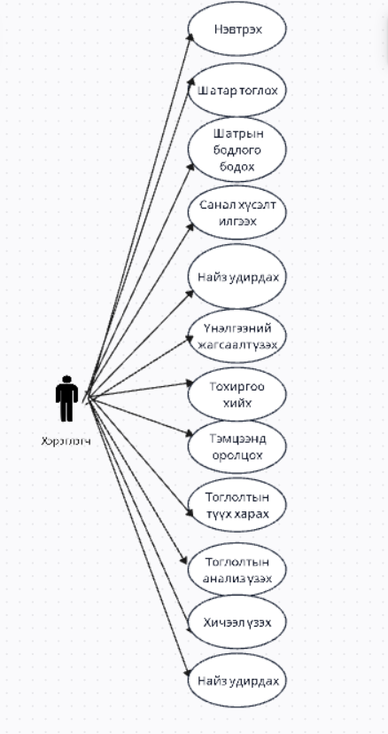

Зураг3
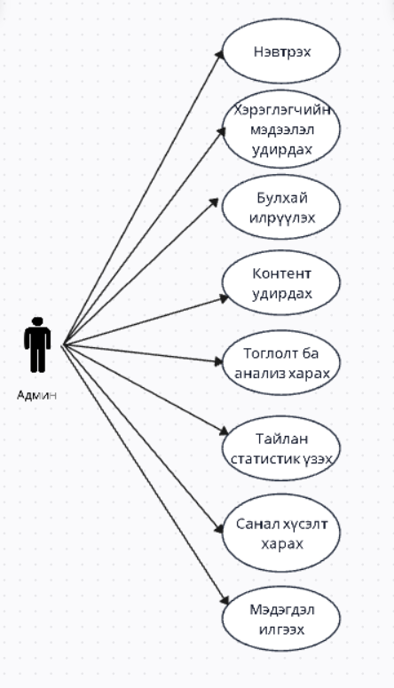
Зураг 4

4.2 Обьектийн холбоосын диаграмм

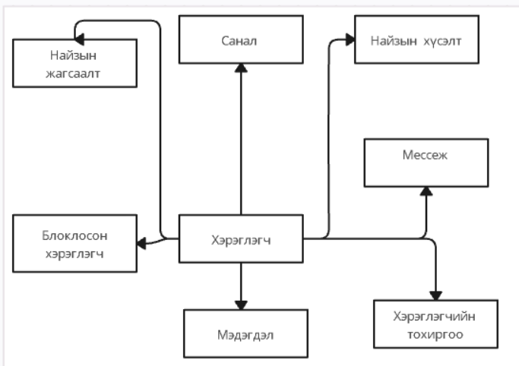
Зураг 5
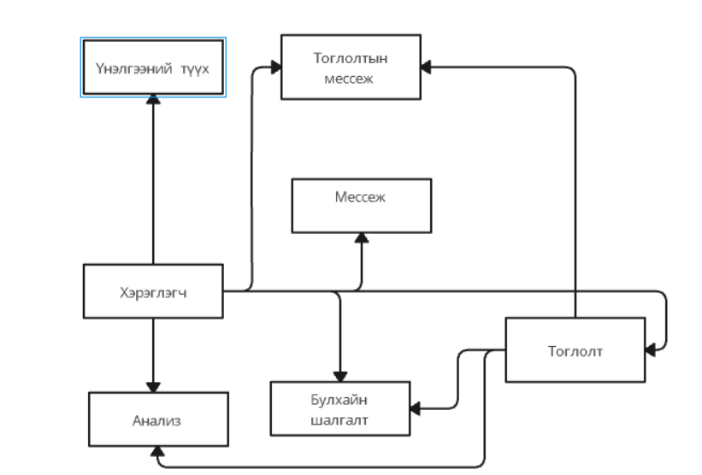
Зураг 6
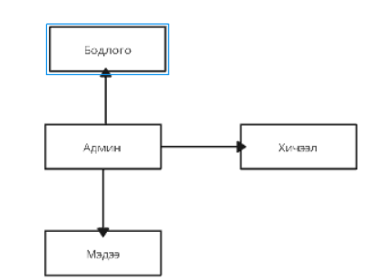
Зураг 7
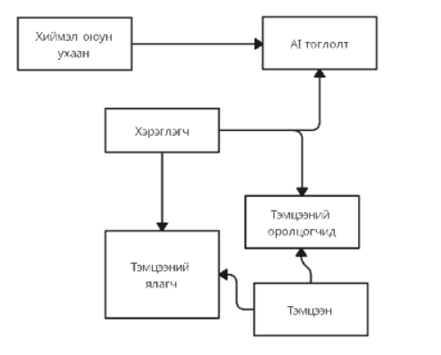
Зураг 9

4.3 Өгөгдлийн ерөнхий схем:
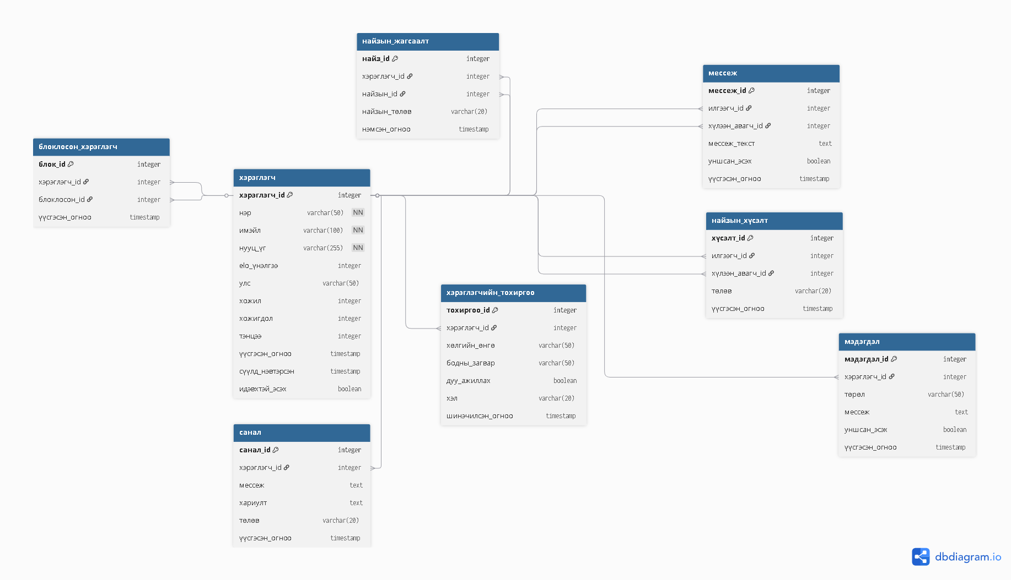
Зураг 10
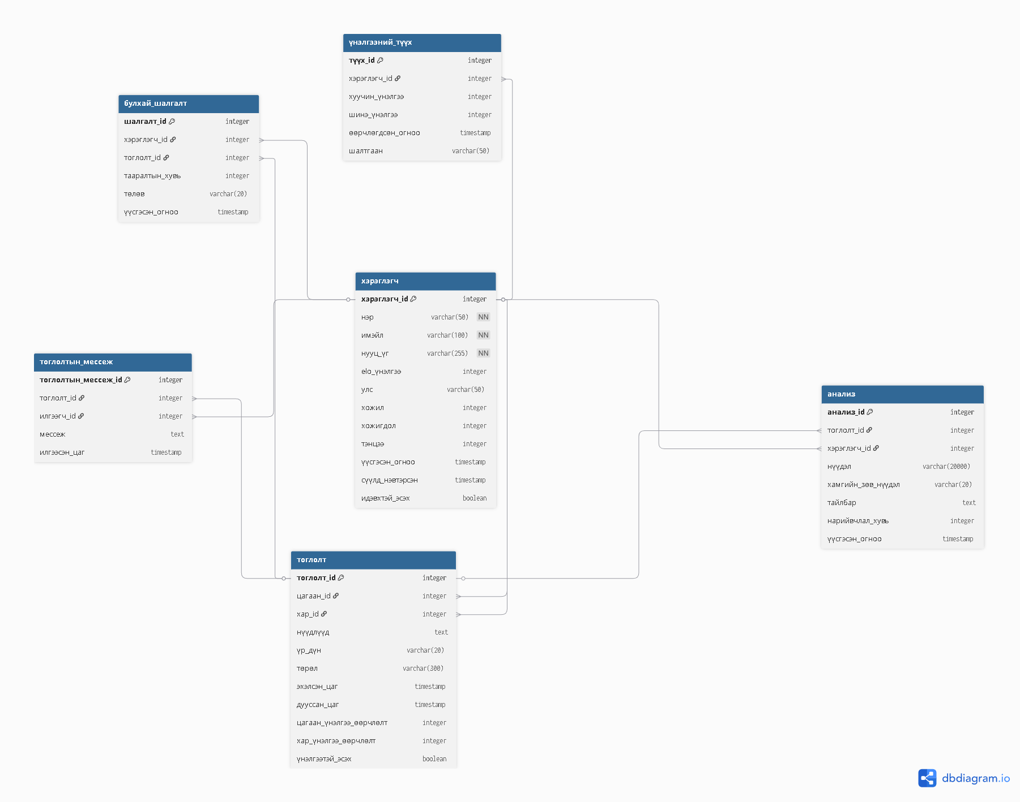
Зураг 11

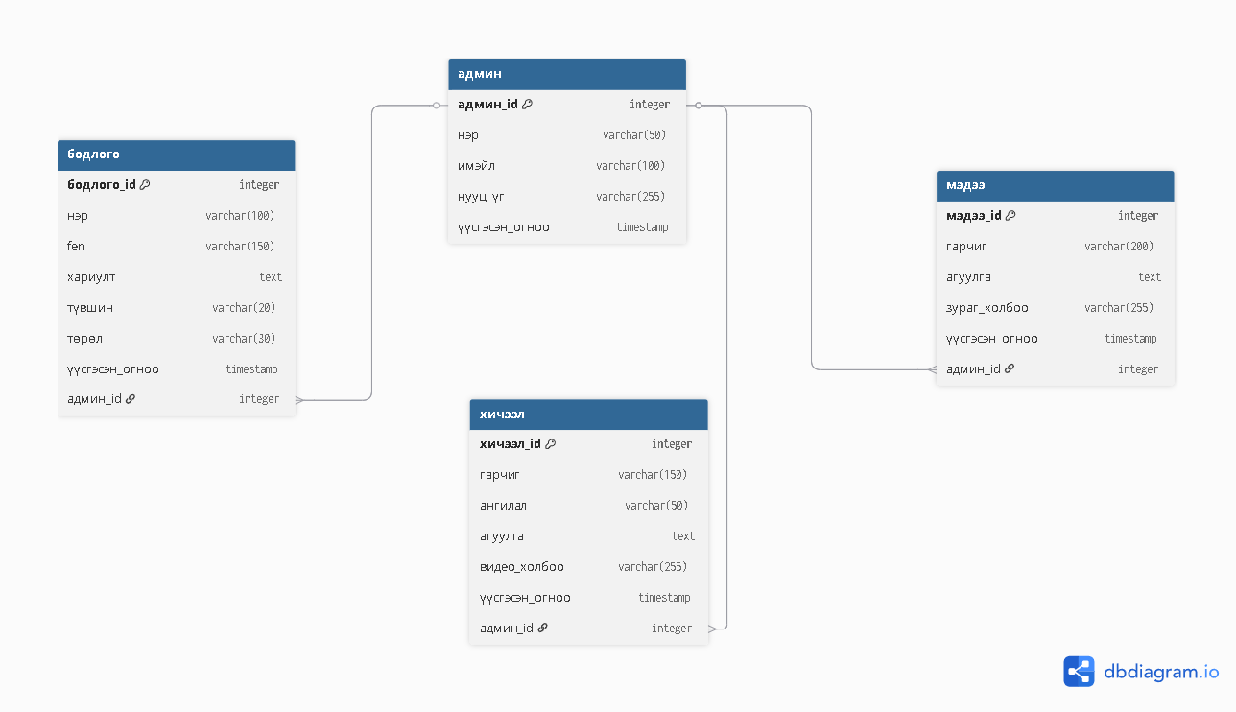
Зураг 12
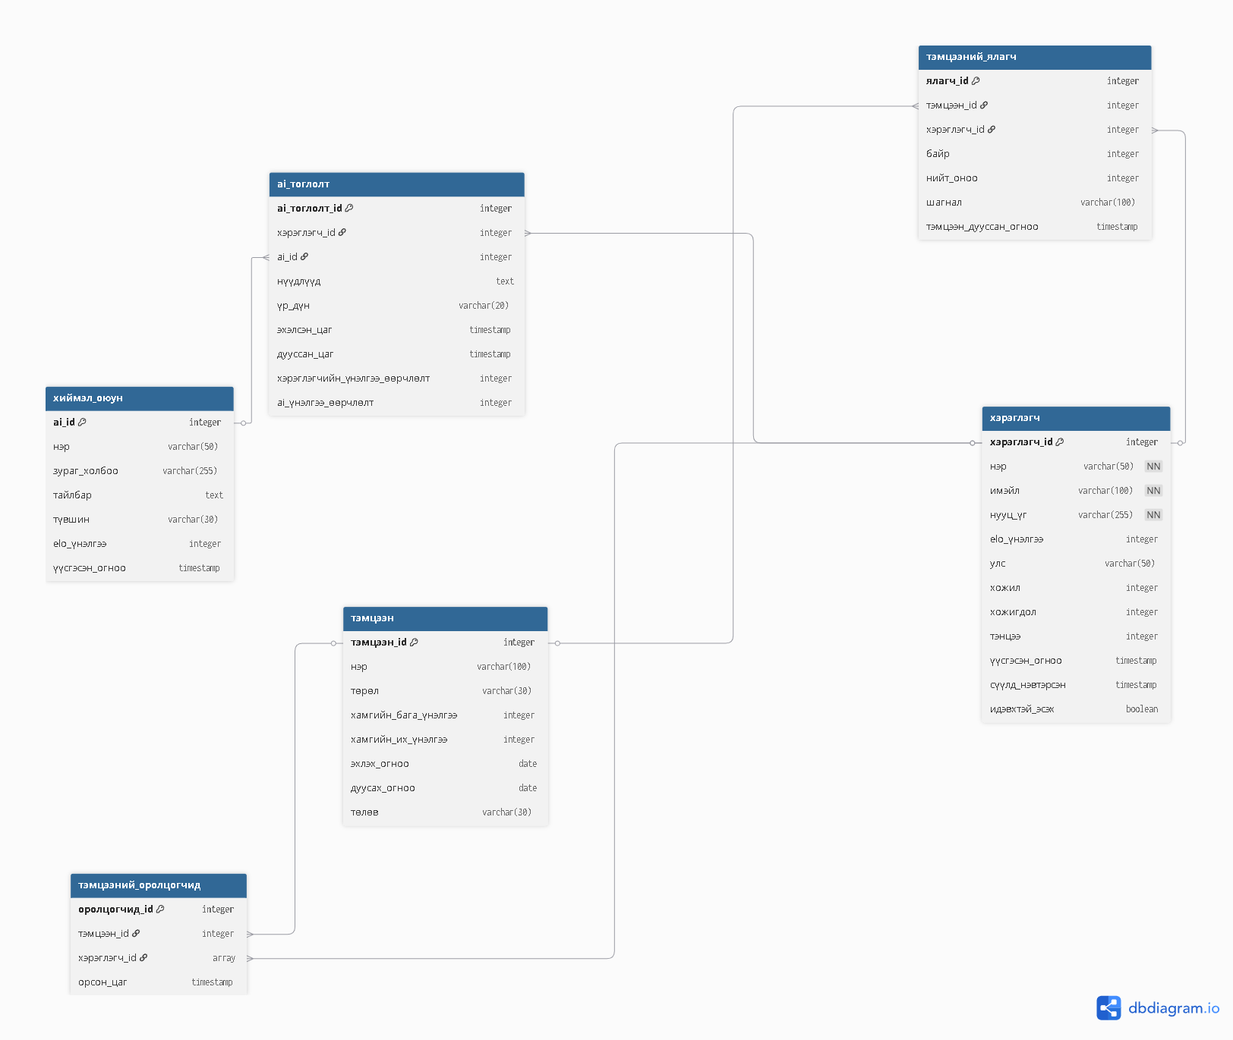
Зураг 13

4.4 Дэлгэцийн зохиомж
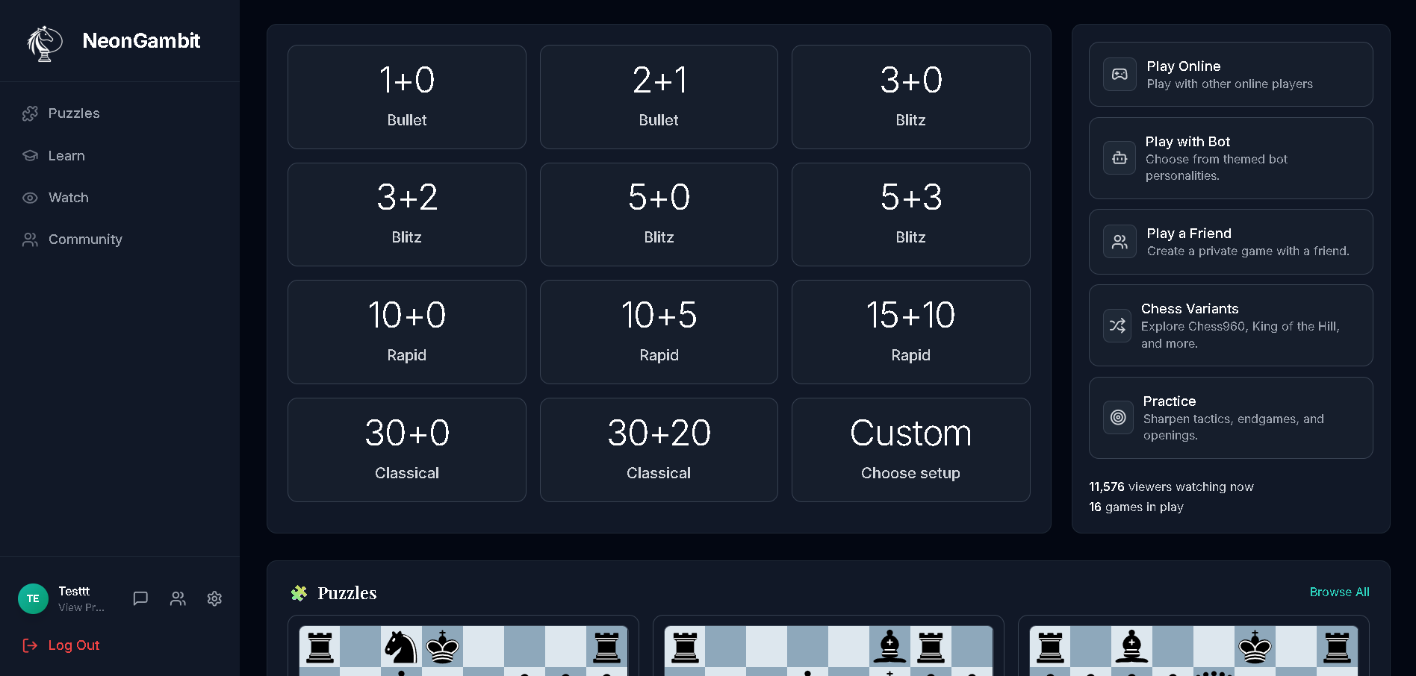
Зураг 14
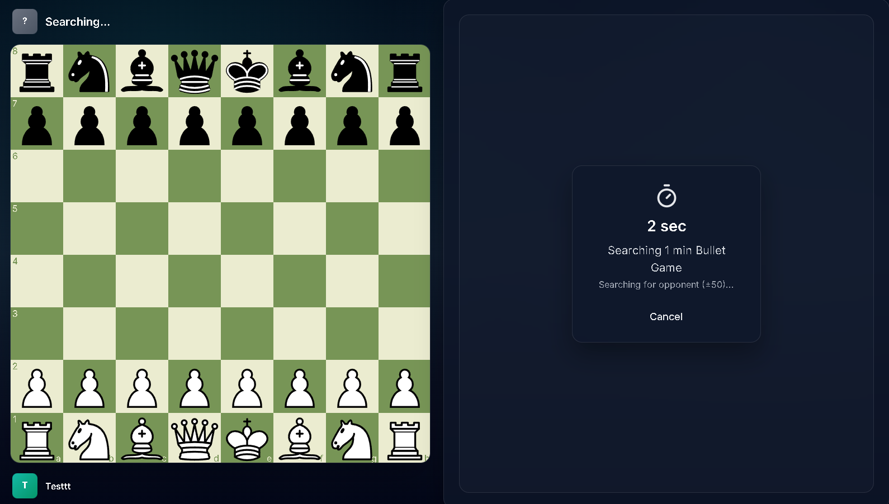
Зураг 15
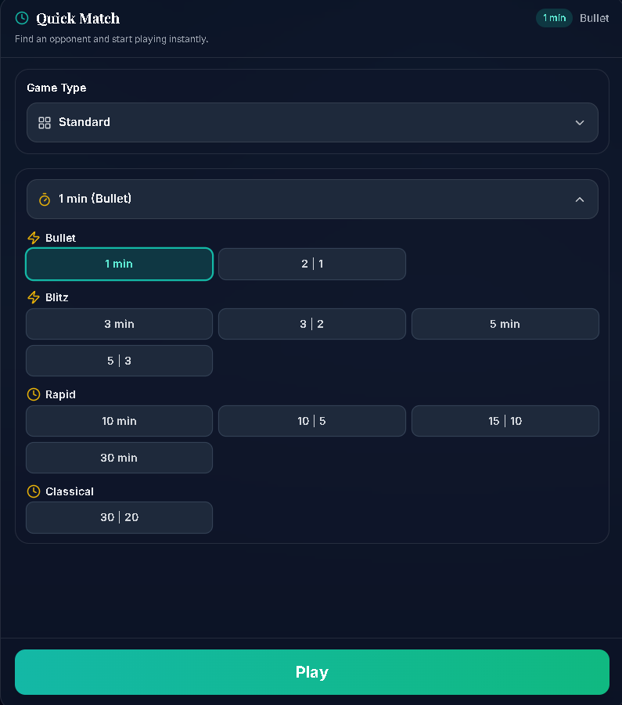
Зураг 16
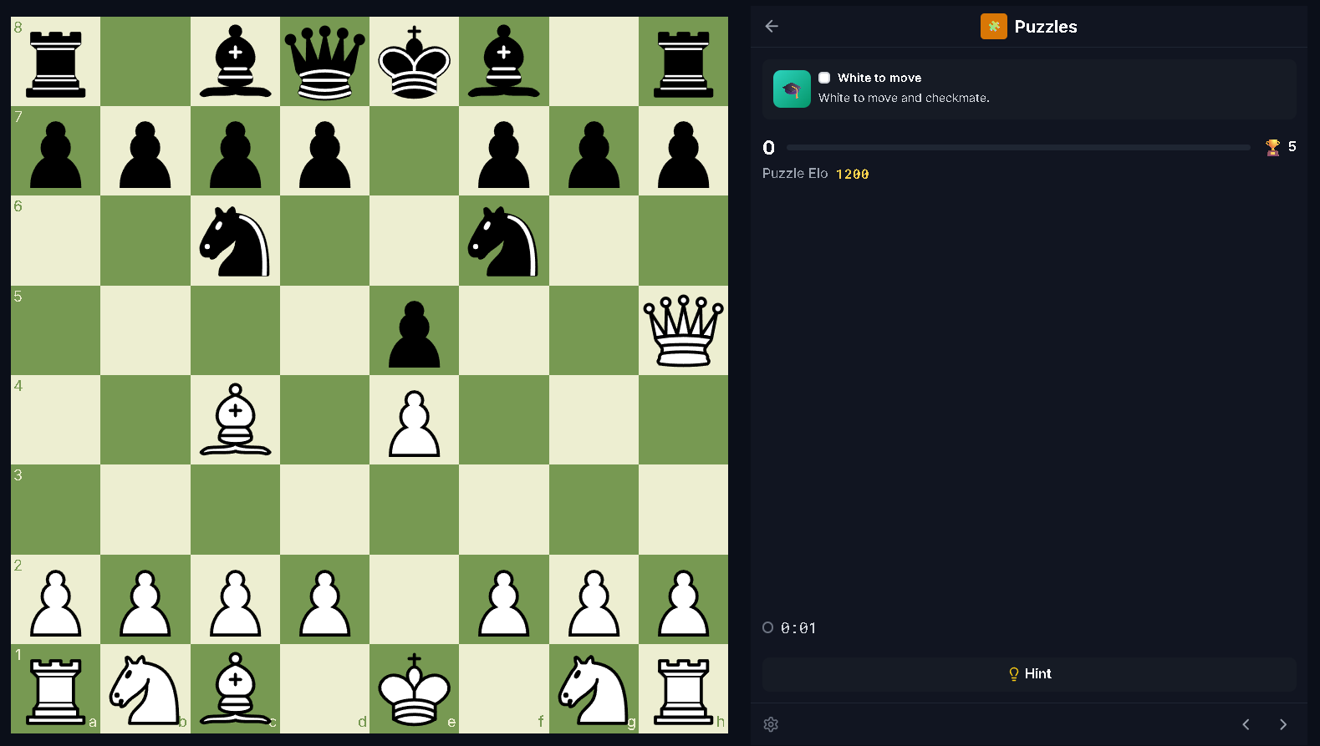
Зураг 17
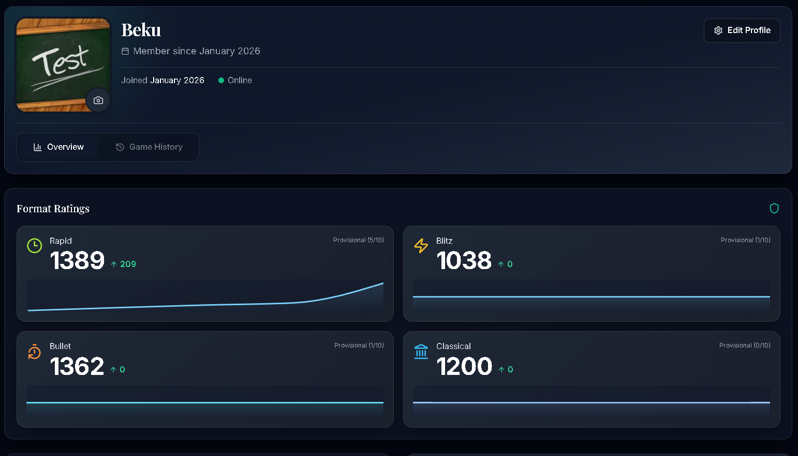
Зураг 18
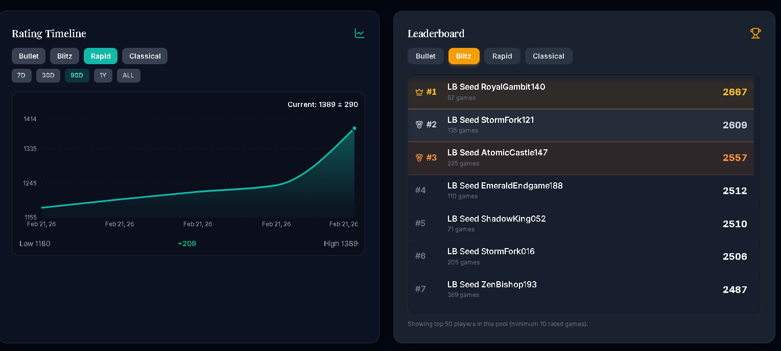
Зураг 19
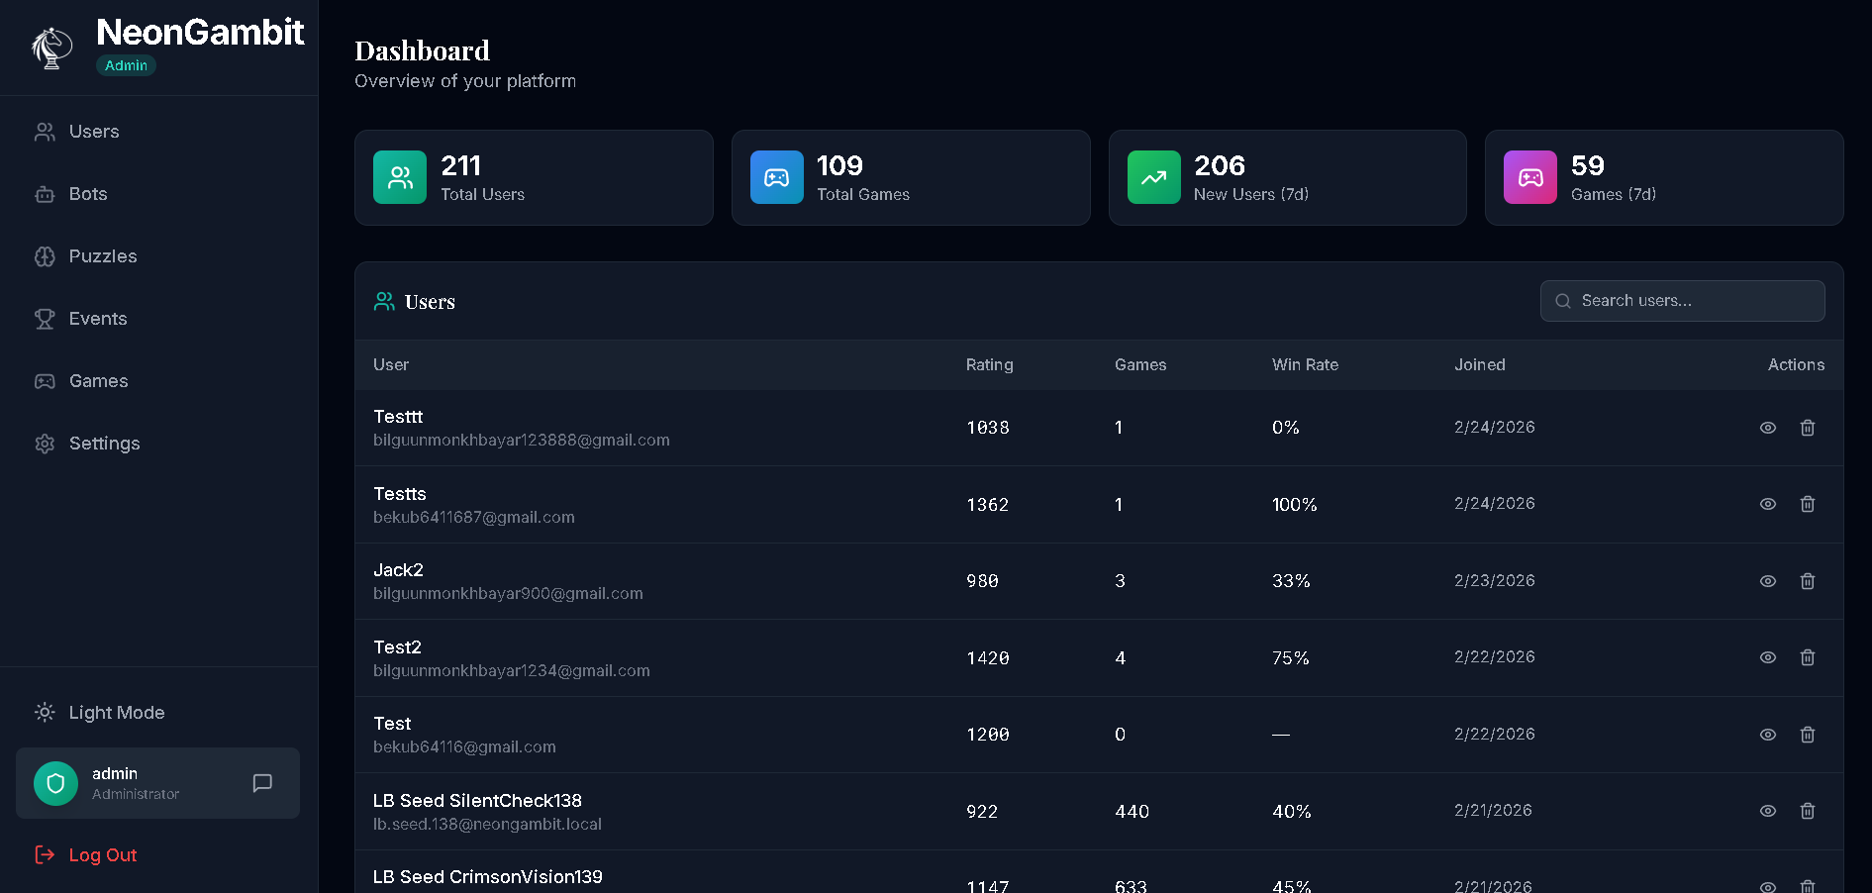
Зураг 20
  - Код
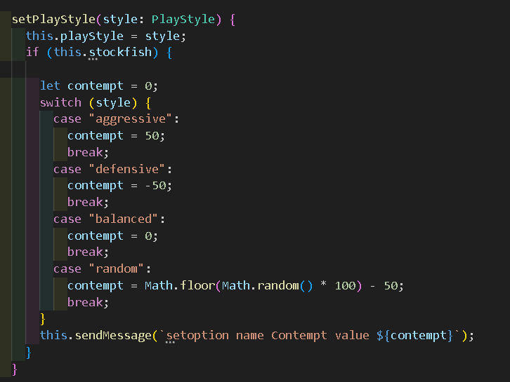
Зураг 21

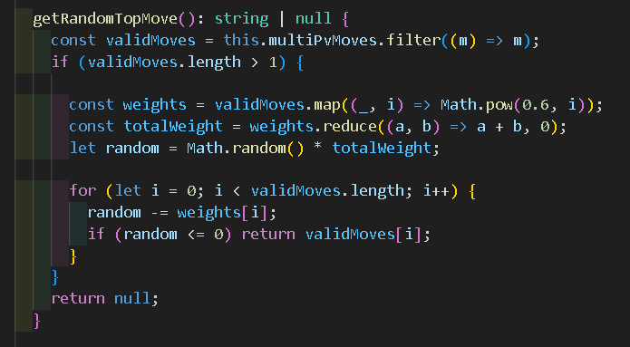
Зураг 22
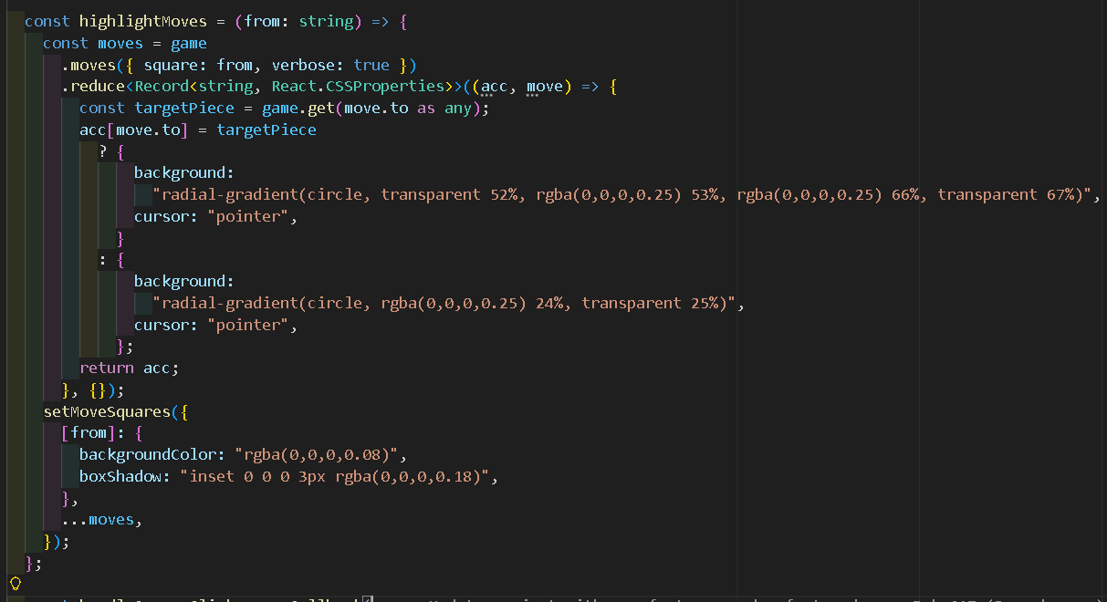
Зураг 23

Ном зүй
- Wikipedia contributors. (2025). Chess Esport World Cup. Wikipedia. https://en.wikipedia.org/wiki/2025_Esports_World_Cup_%E2%80%93_Chess
- Sthabirrr. (2025, June 12). The rise of freestyle chess: A new era in competitive play. Chess.com Blogs. https://www.chess.com/blog/sthabirrr/the-rise-of-freestyle-chess-a-new-era-in-competitive-play
- Wikipedia contributors. (2025). Шатар. Wikipedia. https://mn.wikipedia.org/wiki/Шатар
- ChessWorld. (2025). History of online chess. ChessWorld.net. https://www.chessworld.net/chessclubs/OpeningGuide/historyofonlinechess.asp
- Reddit contributors. (2023, December 15). Why do people think Chess.com is bad? Reddit r/chess. https://www.reddit.com/r/chess/comments/pcicr1/why_do_people_think_chesscom_is_bad/
- Reddit contributors. (2024). Why is Chess.com so slow and clunky compared to Lichess? Reddit r/chess. https://www.reddit.com/r/chess/comments/17cf0ih/why_is_chesscom_so_slow_and_clunky_compared_to/
- Adfree Cities. (2017). Advertising and mental health. https://adfreecities.org.uk/what-we-do/advertising-mental-health/
- Wikipedia contributors. (2026). Chess.com. Wikipedia. https://en.wikipedia.org/wiki/Chess.com
- Wikipedia contributors. (2025). ChessBase. Wikipedia. https://en.wikipedia.org/wiki/ChessBase
- Reddit contributors. (2025). ChessBase or Chess.com? Reddit r/chess. https://www.reddit.com/r/chess/comments/1e6v2km/chessbase_or_chesscom/
- https://de.wikipedia.org/wiki/Schachprogramm
- https://www.chess.com/about
- https://lichess.org/about
- https://en.wikipedia.org/wiki/AlphaZero
- https://en.wikipedia.org/wiki/Stockfish_(chess)
- https://en.wikipedia.org/wiki/Leela_Chess_Zero

